

**Introdução à Ciência da Computação - 113913**

**Gabarito Prova 1.5 – Tipo A**

**Observações:**

* São 20 amostras de entrada e cada amostra de saída correta vale 0.5 ponto.

**Gabarito**

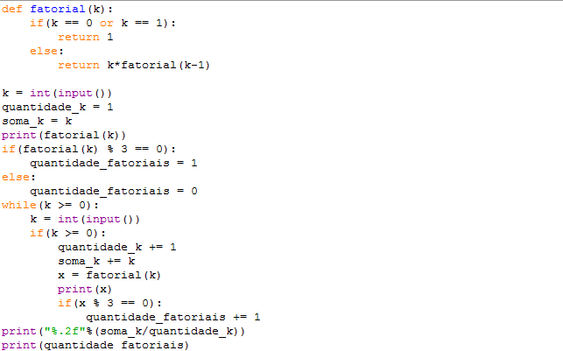

|  |  |
| --- | --- |
| **Amostras de Entrada** | **Amostras de Saída** |
| 3  0  1  2  -1 | 6  1  1  2 |
| 0  0  -1 | 1  1 |
| 9  1  0  -1 | 362880  1  1 |
| 7  4  5  6  -7 | 5040  24  120  720 |
| 3  7  6  8  -2 | 6  5040  720  40320 |
| 1  -1 | 1 |
| 7  8  9  10  5  -1 | 5040  40320  362880  3628800  120 |
| 4  6  3  9  -5 | 24  720  6  362880 |
| 3  5  7  2  -2 | 6  120  5040  2 |
| 0  -1 | 1 |
| 4  8  12  6  3  -6 | 24  40320  479001600  720  6 |
| 4  9  5  0  1  -1 | 24  362880  120  1  1 |
| 5  15  14  11  -11 | 120  1307674368000  87178291200  39916800 |
| 11  7  5  2  3  1  -1 | 39916800  5040  120  2  6  1 |
| 3  5  4  7  10  8  0  -1 | 6  120  24  5040  3628800  40320  1 |
| 9  7  5  4  8  6  -2 | 362880  5040  120  24  40320  720 |
| 2  4  8  6  9  11  12  -5 | 2  24  40320  720  362880  39916800  479001600 |
| 1  1  1  0  0  2  -2 | 1  1  1  1  1  2 |
| 3  2  1  4  5  6  -2 | 6  2  1  24  120  720 |
| 8  9  11  12  2  4  8  6  5  -56 | 40320  362880  39916800  479001600  2  24  40320  720  120 |